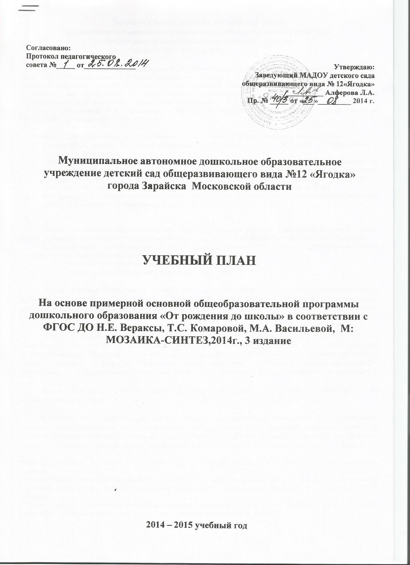

УЧЕБНЫЙ ПЛАН
МАДОУ детского сада общеразвивающего вида №12 «Ягодка»
на 2014 – 2015 учебный год
Группы детей раннего возраста

Образовательные  области | Виды  образовательной деятельности | Первая группа раннего  возраста  от 1.6 до 2 лет | Вторая группа раннего  возраста  от 2 до 3 лет
Образовательные  области | Виды  образовательной деятельности | не более  8-10 мин | не более  8-10 мин
Федеральный компонент

1.Познавательное развитие | Познавательное развитие | - | 1
1.Познавательное развитие | Игра – занятие с дидактическим материалом | 2 | -
2. Речевое развитие | Развитие речи | - | 2
2. Речевое развитие | Игра – занятие  Расширение ориентировки в окружающем и развитие речи | 3 | -
3. Художественно – эстетическое развитие | Рисование | - | 1
3. Художественно – эстетическое развитие | Лепка | - | 1
3. Художественно – эстетическое развитие | Игра – занятие со строительным материалом | 1 | -
3. Художественно – эстетическое развитие | Музыка | 2 | -
3. Художественно – эстетическое развитие | Музыкальное | - | 2
4. Физическое развитие | Физическая культура в групповой комнате | - | 3
4. Физическое развитие | Развитие движений | 2 | -
5. Социально –
коммуникативное
развитие
Максимально допустимый объем недельной образовательной нагрузки |  | 10 занятий | 10 занятий

